新 书 推 荐
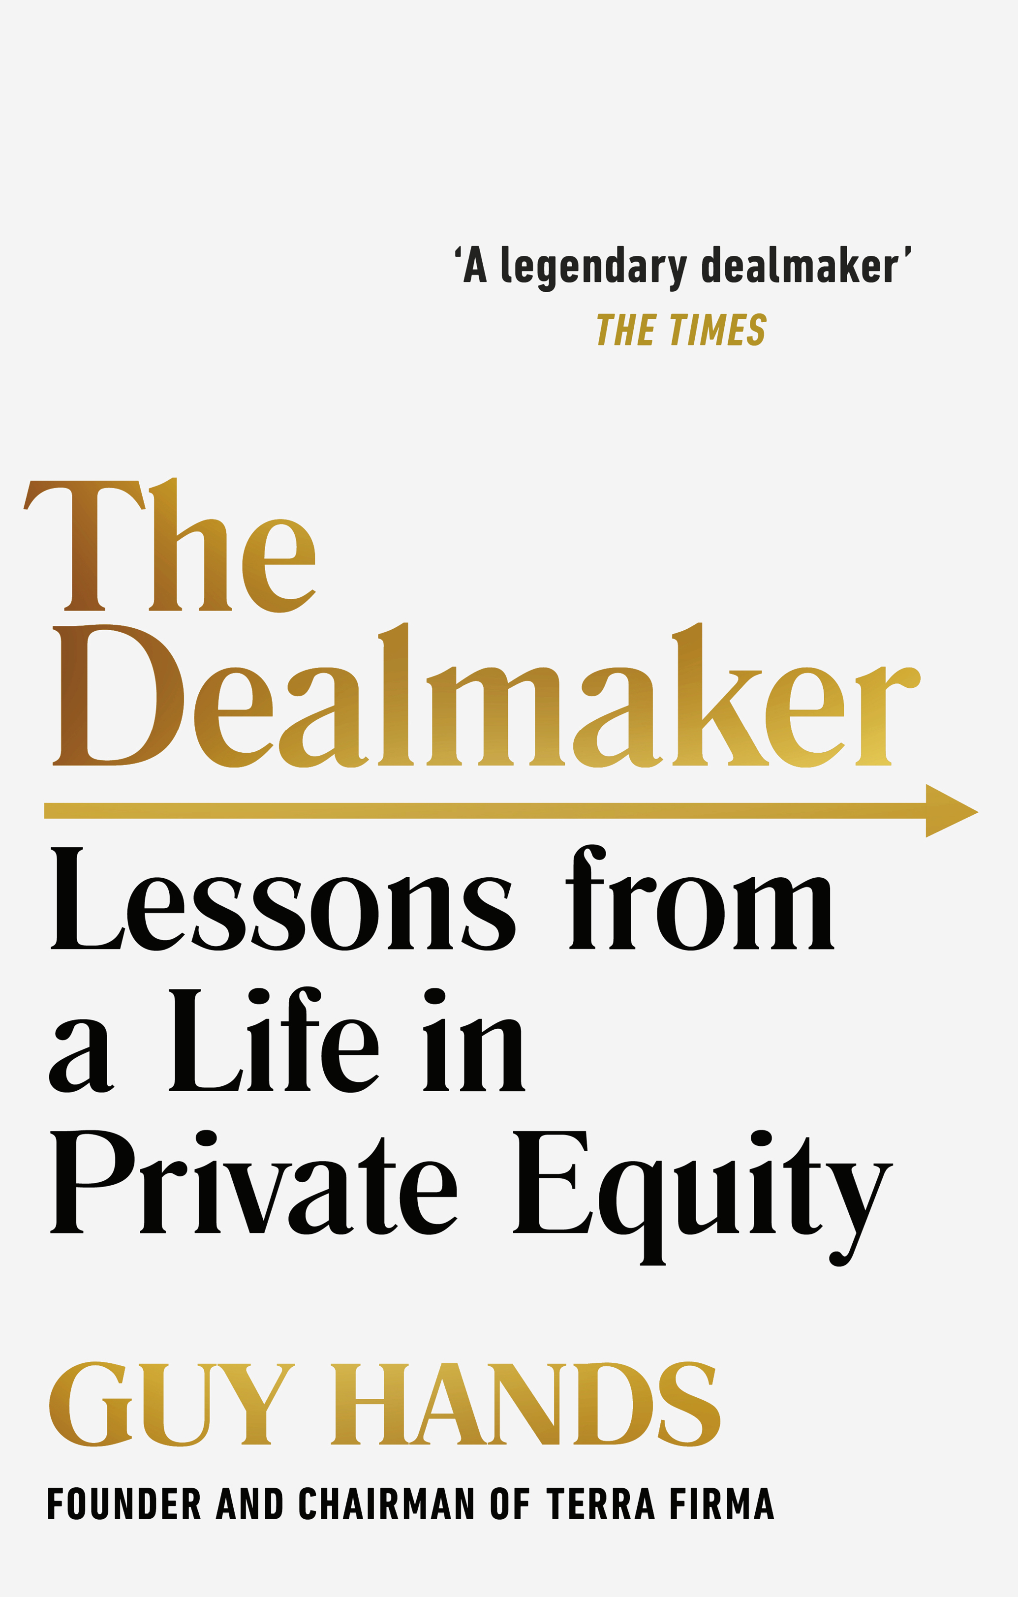
中文书名：《交易者:私募股权的经验教训》
英文书名：THE DEALMAKER: Lessons from a Life in Private Equity
作 者：Guy Hands
出 版 社：Random House Business
代理公司：PFD/ANA/Lauren Li
页 数：368页
出版时间：2021年11月
代理地区：中国大陆、台湾
审读资料：电子稿
类 型：经管/非小说

内容简介：

这是一本关于数十亿英镑的私募股权世界的内部资料，也是关于交易艺术的大师级著作。

《交易者》坦诚地讲述了一个有严重阅读障碍的孩子如何从牛津大学毕业并成为一名创业者的故事。它讲述了盖伊·汉德斯在私募股权领域的职业生涯——先在野村，然后是作为他自己的公司泰丰的负责人。书中详细介绍了泰丰多年来所做的巨大交易，涉及从连锁影院和酒吧到废物管理、飞机租赁和绿色能源等众多领域。书中还对差点让他破产的交易——2007年全球金融风暴来临前夕，收购跨国音乐唱片和出版公司EMI——进行了残酷的评价。

最重要的是，这本书可以带领读者进入以前非常神秘的私募股权世界，解释这个价值数十亿英镑的行业是如何运作的，以及其提供了哪些机会。本书既富有洞察力又引人入胜，对于所有关心或对投资世界感兴趣的人来说，这是一本鼓舞人心、必不可少的读物。

作者简介：

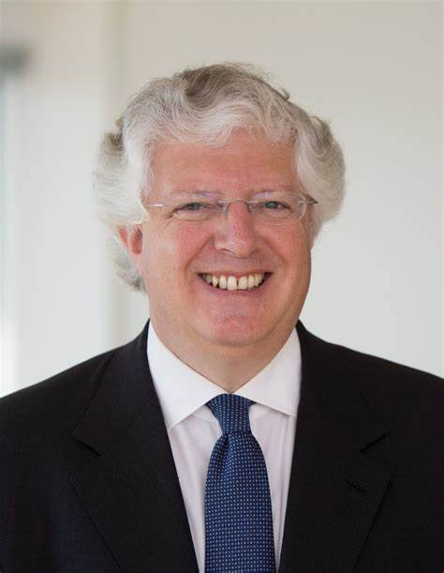
盖伊·汉德斯（Guy Hands），1959年出生，毕业于牛津大学曼斯菲尔德学院，获得政治、哲学和经济学硕士学位，后进入高盛国际公司工作，成为欧洲债券交易主管，及高盛全球资产结构组的主管。他于1994年离开高盛，前往野村国际公司，在那里他建立了信安金融集团（PFG），2002年他创立了泰丰——一家独立的私募股权公司。至此之后，他监督了对35家企业的170亿欧元的股权投资，总价值达480亿欧元。2012年，盖伊被评为“国际私募股权十年来最具影响力的100人”中的第20位。他也是“追求卓越”（Access for Excellence）组织的主席，该组织促进了高等教育的普及。他也是牛津大学校长赞助人法庭的成员。

谢谢您的阅读！
请将回馈信息发至：李文浩 （Lauren Li）
安德鲁﹒纳伯格联合国际有限公司北京代表处
北京市海淀区中关村大街甲59号中国人民大学文化大厦1705室, 邮编：100872
电话：010-82449901
传真：010-82504200
Email: JHuang@nurnberg.com.cn
网址：www.nurnberg.com.cn
微博：http://weibo.com/nurnberg
豆瓣小站：http://site.douban.com/110577/
微信订阅号：安德鲁书讯


